**Karya Tulis Ilmiah**

**Studi Literatur Gambaran Swamedikasi Demam**

**pada Anak oleh Ibu**



**Oleh:**

**Sheika Wulandari Setiawan**

**P2.31.39.0.17.105**

**JURUSAN FARMASI**

**POLITEKNIK KESEHATAN KEMENKES JAKARTA II**

**2020**

**Studi** **Literatur Gambaran Swamedikasi Demam**

**pada Anak oleh Ibu**

**Karya Tulis Ilmiah**

**Diajukan sebagai salah satu syarat untuk memperoleh gelar**

**Ahli Madya Kesehatan bidang Farmasi**



# Oleh :

**Sheika Wulandari Setiawan**

**P2.31.39.017.105**

**JURUSAN FARMASI**

**POLITEKNIK KESEHATAN KEMENKES JAKARTA II**

**2020**

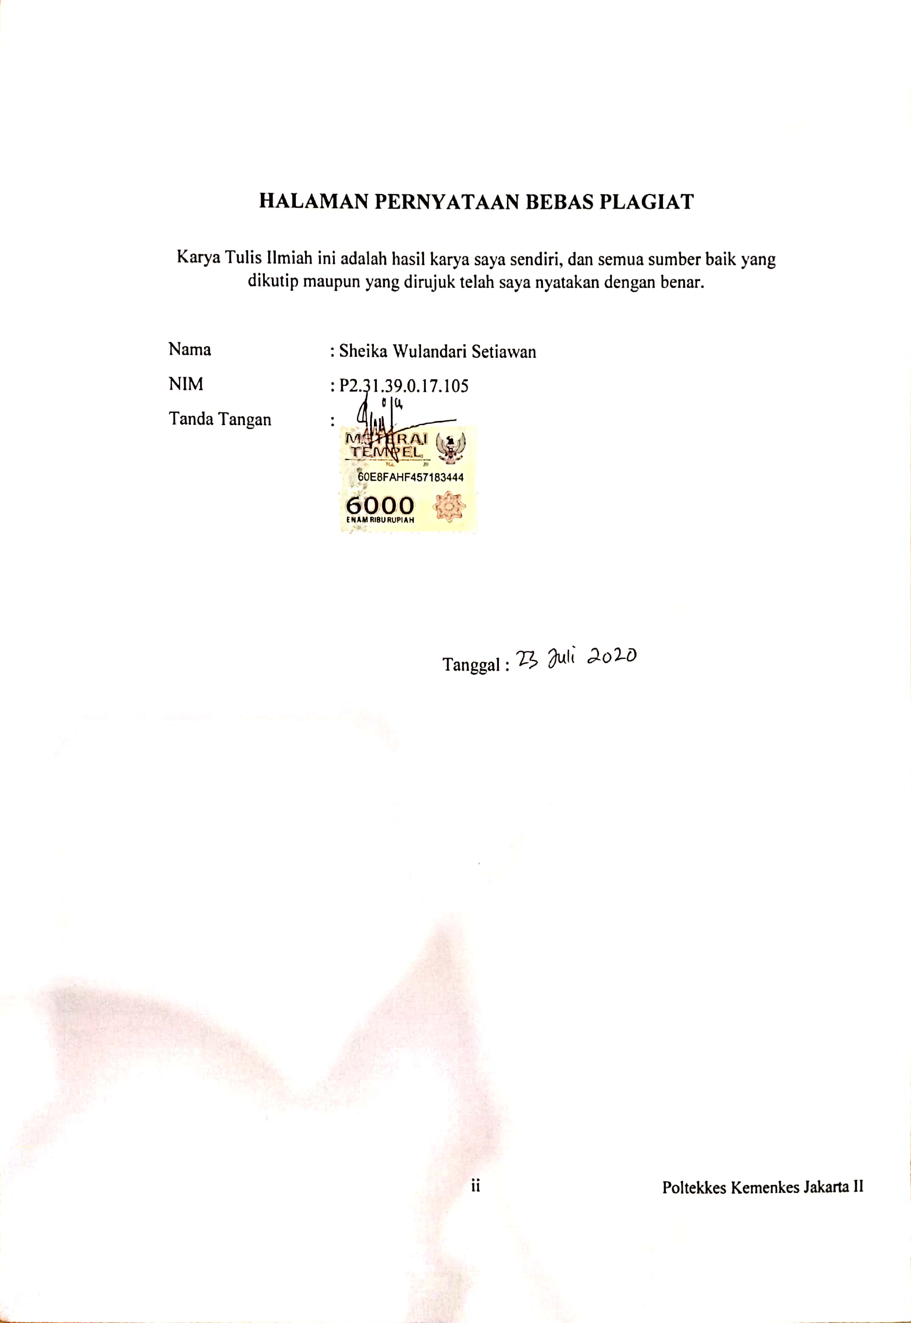

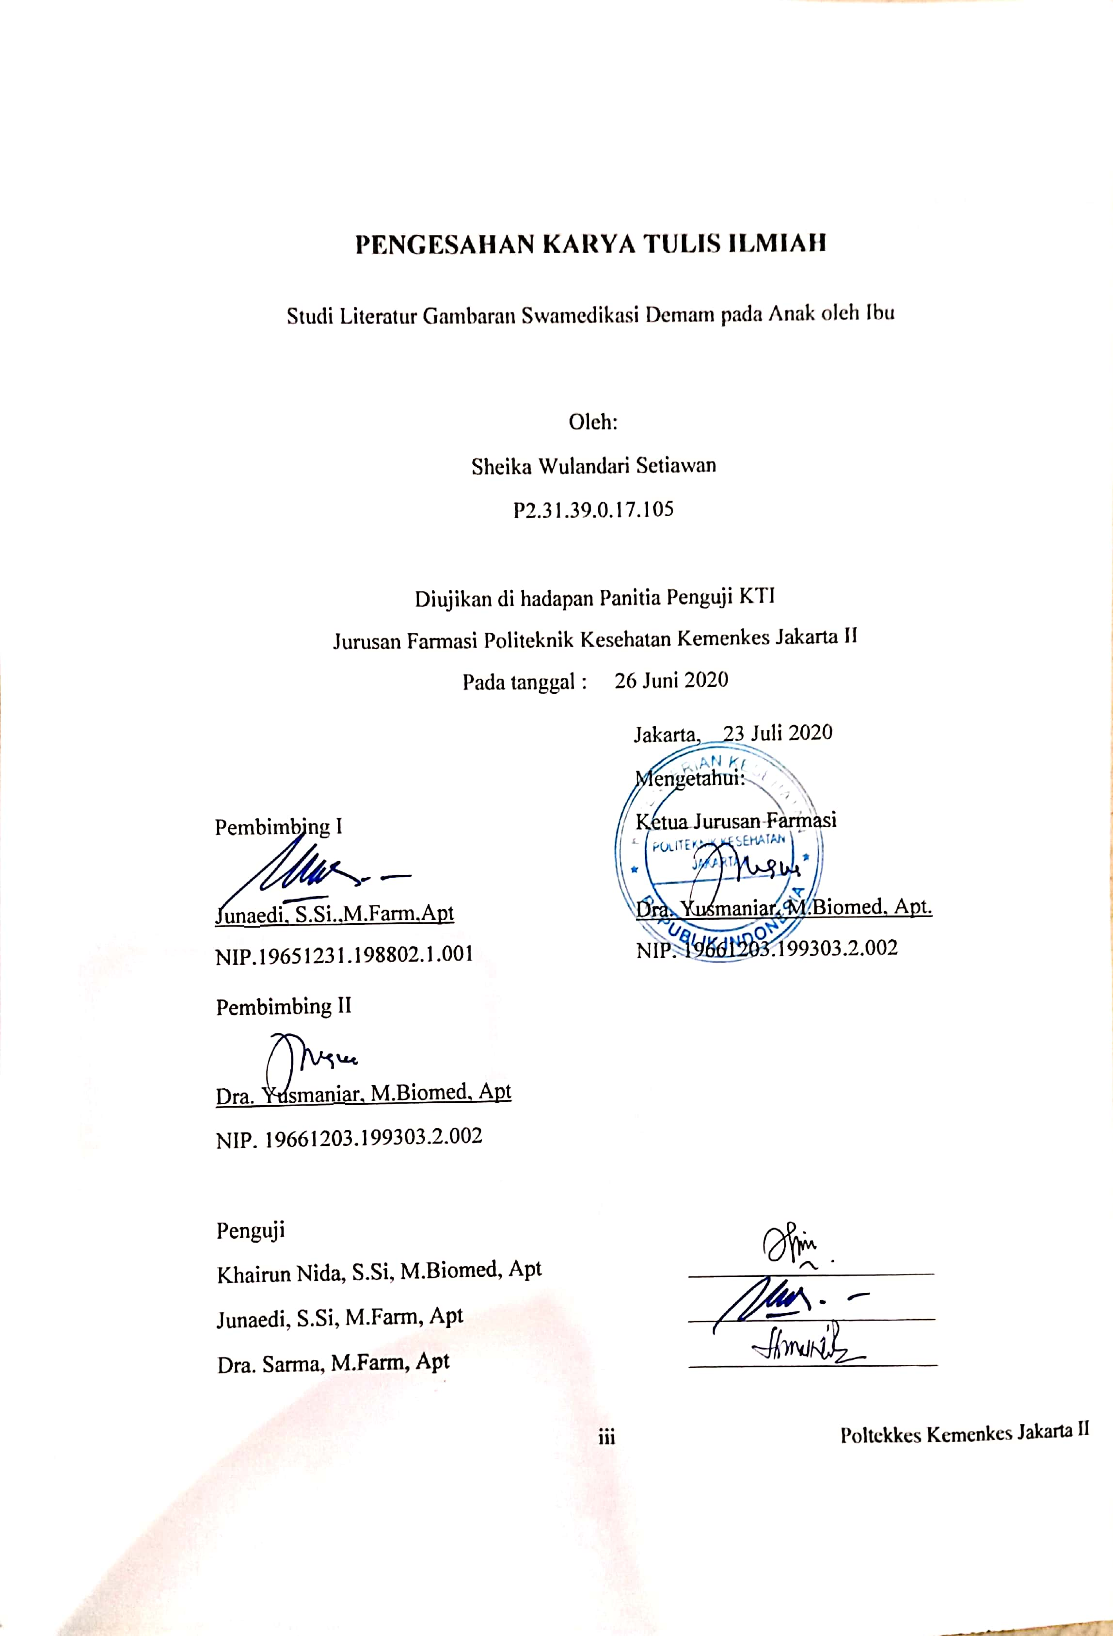

# 

# ABSTRAK

Studi literatur

Gambaran Swamedikasi Demam pada Anak oleh Ibu

Oleh:

Sheika Wulandari Setiawan

P2.31.39.0.17.105

**Pendahuluan:** Demam pada anak membutuhkan perlakuan dan penanganan tersendiri yang berbeda bila dibandingkan dengan orang dewasa. Beberapa penelitian menunjukkan bahwa pengelolaan demam pada anak yang terjadi di masyarakat sangat bervariasi. Mulai dari yang ringan yaitu swamedikasi, sampai yang serius yaitu dengan cara mengandalkan pengobatan ke tenaga medis. Hal-hal yang harus diperhatikan sebelum melakukan pengobatan sendiri antara lain adalah memahami masalah kesehatan yang sedang dihadapi, obat apa saja yang dapat diperoleh tanpa resep, kontraindikasi dan cara penyimpanan obat.

**Tujuan penelitian:** Mengetahui gambaran swamedikasi demam pada anak oleh ibu.

**Metode**: Jenis penelitian ini adalah penelitian kualitatif kepustakaan (*library research*). Mengumpulkan semua penelitian yang berhubungan dengan gambaran swamedikasi demam pada anak oleh ibu. Analisis data yang digunakan adalah analisis anotasi bibliografi (*annotated bibliography*).

**Hasil dan kesimpulan:** Cara pengobatan demam yang paling banyak dilakukan adalah dengan menggunakan obat kimia dan cara tradisional. Obat kimia yang paling banyak digunakan untuk mengatasi demam adalah parasetamol diikuti dengan ibuprofen dan aspirin. Obat tradisional yang paling banyak digunakan untuk mengatasi demam adalah dengan menggunakan kombinasi bawang merah dan minyak kayu putih, juga madu. Cara tradisional yang paling banyak digunakan untuk mengatasi demam adalah dengan menggunakan kompres, baik dengan air dingin maupun air hangat. Tempat membeli obat demam yang paling banyak adalah di apotek dan warung. Sumber informasi pengobatan yang paling banyak didapat adalah dari keluarga. Alasan melakukan swamedikasi yang paling banyak adalah praktis.

**Kata kunci:** Demam, pengobatan, swamedikasi.

**ABSTRACT**

Study of Literature

The Description of Self Medication by Mother for Children’s Fever

By:

Sheika Wulandari Setiawan

P2.31.39.0.17.105

**Introduction :** Fever in children need different treatment when compared with adults. Some research shows that the management of fever in children that occurs in the community varies greatly. Starting from the easy one that is self-medication, to the serious one that is by relying on treatment to medical personnel. The things that must be considered before doing self-medication include understanding the health problems being faced, what medicines can be obtained without a prescription, contraindications and how to store drugs.

**Research Purposes:** To find out the description self medication by mother for children’s fever.

**Method:** This type of research is a qualitative research library (library research). Collecting all research related to the description of self-medication by mother for children’s fever. Analysis of the data used is annotation bibliography (annotated bibliography).

**Results and Conclusions:** The most common method of treating fever is to use chemical drugs and traditional methods. The most widely used chemical drugs to treat fever are paracetamol followed by ibuprofen and aspirin. The most widely used traditional medicine to deal with fever is to use a combination of onion and eucalyptus oil, as well as honey. The most traditional method used to deal with fever is to use a compress, both cold and warm water. The place to buy the most fever medicines is in pharmacies and small shop. The most widely obtained source of treatment information is from the family. The most reason for self-medication is practical.

**Keywords:** Fever, Treatment, Self Medication.

# KATA PENGANTAR

Alhamdulillah puji syukur kehadirat Allah SWT yang maha pengasih dan penyayang, karena hanya dengan rahmat, ridho dan hidayah-Nya penulis dapat menyelesaikan pembuatan Karya Tulis Ilmiah (KTI) ini dengan tepat waktu.

Karya Tulis Ilmiah ini berjudul “Gambaran swamedikasi demam pada anak oleh ibu”. KTI ini disusun bertujuan untuk memenuhi salah satu syarat memperoleh gelar Ahli Madya Kesehatan bidang Farmasi.

Penyelesaian Karya Tulis Ilmiah ini tentunya tidak lepas dari bantuan berbagai pihak. Oleh karena itu, pada kesempatan ini penulis ingin mengucapkan terima kasih kepada :

1. Ibu Dra. Yusmaniar, M.Biomed, Apt., selaku Ketua Jurusan Farmasi Poltekkes Kemenkes Jakarta II.
2. Bapak Junaedi, S.Si., M.Farm., Apt., selaku pembimbing I Karya Tulis Ilmiah atas ketersediaan waktu untuk bimbingan dan memberikan masukan kepada penulis.
3. Ibu Dra. Yusmaniar, M.Biomed, Apt., selaku pembimbing II Karya Tulis Ilmiah atas ketersediaan waktu untuk bimbingan dan memberikan masukan kepada penulis.
4. Ibu Khairun Nida, S.Si, M.Biomed, Apt, selaku evaluator penulis saat seminar proposal dan sidang Karya Tulis Ilmiah yang telah memberikan masukan dan saran untuk perkembangan Karya Tulis Ilmiah penulis.
5. Ibu Dra. Sarma, M.Farm, Apt, selaku evaluator penulis saat sidang Karya Tulis Ilmiah yang telah memberikan masukan dan saran untuk perkembangan Karya Tulis Ilmiah penulis.
6. Ibu Nanda Puspita, S.Farm, Apt., selaku pembimbing akademik yang sudah membimbing penulis selama 3 tahun.
7. Kedua Orang tua tercinta yaitu Bapak Wawan Setiawan dan Ibu Masdariah, kedua adik tercinta serta keluarga besar penulis yang telah memberikan dukungan moril maupun materil dan doa, kasih sayang yang tulus, perhatian, semangat selama penyusunan KTI ini.
8. Seluruh dosen dan karyawan Jurusan Farmasi Politeknik Kesehatan Kemenkes Jakarta II yang telah membantu selama penyusunan Karya Tulis Ilmiah.
9. Teman terbaik penulis Riza, Maryam, Ulfa, Alifa, Sasmita, Kiki, dan lainnya yang telah menghabiskan waktu bersama selama 3 tahun di kampus dalam canda tawa, terima kasih telah memberikan perhatian, kesabaran, semangat dan kebersamaannya.
10. Sahabat terbaik penulis Selvia, Alisa, Yani, Yolanda, Novita, Yasna, Evi, Eva, Fitri yang selalu berbagi suka duka, canda tawa, doa, bantuan dan dukungannya.
11. Teman seperjuangan penulisan KTI, Widiya, Kak Fita, Aisyah, Ferita, Nanda yang telah memberikan semangat, perhatian dan canda tawanya.
12. Seluruh teman-teman angkatan 2017 yang tidak dapat disebutkan satu persatu oleh penulis yang telah membantu dan bersama-sama selama tiga tahun ini dalam suka duka.
13. Semua pihak yang tidak dapat disebutkan satu persatu, yang telah membantu penulis sehingga Karya Tulis Ilmiah ini dapat diselesaikan. Terima kasih atas dukungan, doa, dan pengalaman yang penulis dapatkan.

Semoga segala bantuan, doa dan dukungan yang telah diberikan kepada penulis mendapatkan balasan dari Allah SWT. Penulis menyadari masih banyak kekurangan, namun penulis berharap Karya Tulis Ilmiah ini dapat bermanfaat bagi penulis sendiri serta bagi pembaca.

Jakarta, Juni 2020

Penulis

# DAFTAR ISI

Halaman Judul i

Halaman Pernyataan Bebas Plagiat ii

Pengesahan Karya Tulis Ilmiah iii

Halaman Pernyataan Persetujuan Publikasi Tugas Akhir iv

Abstrak v

Kata Pengantar vii

Daftar Isi ix

Daftar Tabel xi

Daftar Lampiran xii

**BAB I PENDAHULUAN**

1.1 Latar Belakang 1

1.2 Rumusan Masalah 3

1.3 Tujuan Penelitian 3

1.3.1 Tujuan Umum 3

1.3.2 Tujuan Khusus 3

1.4 Manfaat Penelitian 3

1.4.1 Bagi Peneliti 3

1.4.2 Bagi Institusi Akademik 3

**BAB II TINJAUAN PUSTAKA**

2.1 Swamedikasi 4

2.1.1 Pengertian Swamedikasi 4

2.1.2 Tujuan Swamedikasi 5

2.1.3 Keuntungan Swamedikasi 5

2.1.4 Risiko Swamedikasi.................................................................................5

2.2 Demam 6

2.2.1 Pengertian Demam 6

2.2.2 Penyebab Demam 7

2.2.3 Penanganan Demam.................................................................................7

2.2.4 Jenis-jenis Obat Demam 8

2.3 Definisi Operasional 12

**BAB III METODE PENELITIAN**

3.1 Desain Penelitian.................... 14

3.2 Sumber Data 14

3.3 Metode Pengumpulan Data 14

3.4 Metode Analisis Data 14

**BAB IV HASIL DAN PEMBAHASAN**

4.1 Hasil dan Pembahasan 15

**BAB V KESIMPULAN DAN SARAN**

5.1 Kesimpulan 24

5.2 Saran 24

**DAFTAR PUSTAKA** 25

# DAFTAR TABEL

Tabel 4.1 Analisis Pencarian Literatur........................................................................15

Tabel 4.2 Cara Pengobatan Demam............................................................................17

Tabel 4.3 Obat Kimia..................................................................................................17

Tabel 4.4 Obat Tradisional..........................................................................................18

Tabel 4.5 Cara Tradisional..........................................................................................20

Tabel 4.6 Tempat Membeli Obat................................................................................21

Tabel 4.7 Sumber Informasi Pengobatan....................................................................22

Tabel 4.8 Alasan Melakukan Swamedikasi................................................................23

**DAFTAR LAMPIRAN**

Lampiran 1 Kuesioner Penelitian dari Referensi 16 27

Lampiran 2 Kuesioner Penelitian dari Referensi 17 30

Lampiran 3 Kuesioner Penelitian dari Referensi 20 34

BAB I

PENDAHULUAN

* 1. Latar Belakang

Demam merupakan keadaan yang sering ditemui sehari-hari dalam kehidupan terutama pada anak yang tubuhnya masih rentan terhadap penyakit 1. Demam adalah keadaan dimana suhu meningkat di atas 37,4ºC. Tubuh tidak lagi berhasil untuk mengeluarkan semua kalor yang diproduksi berlebihan melalui saluran-saluran normalnya. Peningkatan sampai 38ºC disebut “peningkatan suhu”, antara 38ºC dan 39ºC disebut “demam sedang”, suhu diatas 39ºC dinamakan “demam tinggi”. 2

Demam yang disertai dengan peningkatan suhu tubuh yang terlalu tinggi memerlukan kewaspadaan karena dapat berdampak buruk. Demam tinggi lazimnya disertai hilangnya nafsu makan, perasaan letih, mual dan keluhan lambung. Suhu diatas 40ºC dapat menimbulkan kegelisahan, kacau pikiran dan mengigau. Pada orang dewasa suhu dari 42ºC selama beberapa jam sudah dapat merusak otak dan berakibat fatal. 2

Keluhan kesehatan yang banyak dilaporkan orang tua maupun pengasuh ketika anak sakit adalah demam. Pada pusat pelayanan kesehatan, seperti Puskesmas (Pusat Kesehatan Masyarakat) keluhan anak yang mengalami demam banyak dikemukakan orang tua ketika berobat. Berbagai penyakit memang dimulai dengan manifestasi demam, terutama penyakit infeksi pada umumnya, juga dehidrasi, gangguan pusat pengatur panas, keracunan termasuk oleh obat, proses imun, dan sebagainya.

Sebanyak 20% anak yang berobat ke pelayanan kesehatan mengeluhkan demam.3 *World Health Organization* (WHO) tahun 2009 memperkirakan jumlah kasus demam di seluruh dunia mencapai 16-33 juta dengan 500-600 ribu kematian tiap tahunnya. Di Kuwait menunjukkan sebagian besar anak usia 3 bulan sampai 36 bulan mengalami serangan demam rata-rata enam kali pertahunnya. Di Indonesia penderita demam sebanyak 465 (91,0%) dari 511 ibu yang memakai perabaan untuk menilai demam pada anak mereka sedangkan sisanya 23,1 saja menggunakan thermometer.4

Demam pada anak membutuhkan perlakuan dan penanganan tersendiri yang berbeda bila dibandingkan dengan orang dewasa. Hal ini dikarenakan apabila tindakan dalam mengatasi demam tidak tepat dan lambat maka akan mengakibatkan pertumbuhan dan perkembangan anak terganggu.

Beberapa penelitian menunjukkan bahwa pengelolaan demam pada anak yang terjadi di masyarakat sangat bervariasi. Mulai dari yang ringan yaitu swamedikasi, sampai yang serius yaitu dengan cara mengandalkan pengobatan ke tenaga medis.

Swamedikasi merupakan suatu pengobatan sendiri yang biasanya dilakukan untuk mengatasi masalah kesehatan atau gangguan penyakit yang ringan, misalnya batuk-pilek, demam, sakit kepala, diare, sembelit, perut kembung, maag, gatal-gatal, infeksi jamur kulit dan lain-lain. Swamedikasi berarti mengobati segala keluhan pada diri sendiri dengan obat-obat yang sederhana yang dibeli bebas di Apotek atau toko obat atas inisiatif sendiri tanpa nasehat dokter.2

Pelaksanaan swamedikasi didasari oleh pemikiran bahwa pengobatan sendiri cukup untuk mengobati masalah kesehatan yang dialami tanpa melibatkan tenaga kesehatan. Alasan lain adalah tidak cukupnya waktu yang dimiliki untuk berobat dan kurangnya akses ke fasilitas-fasilitas kesehatan.

Hal-hal yang harus diperhatikan sebelum melakukan pengobatan sendiri antara lain adalah memahami masalah kesehatan yang sedang dihadapi, obat apa saja yang dapat diperoleh tanpa resep, kontraindikasi dan cara penyimpanan obat. Pengobatan sendiri di Indonesia dilakukan dengan menggunakan obat tradisional atau jamu, dan obat-obat yang dijual bebas baik dari golongan Obat bebas maupun golongan Obat bebas terbatas dengan berbagai merek dagang.

Berdasarkan data dari laporan Kementerian Kesehatan Republik Indonesia tahun 2012, terdapat 44,14% masyarakat Indonesia yang berusaha untuk melakukan pengobatan sendiri.7 Hasil Riset Kesehatan Dasar tahun 2013 juga mencatat sejumlah 103.860 (35,2%) rumah tangga dari 294.959 rumah tangga di Indonesia menyimpan obat untuk swamedikasi.5

Berdasarkan uraian, hal inilah yang menjadi latar belakang penulis untuk melakukan penelitian mengenai studi literatur gambaran swamedikasi demam pada anak oleh ibu.

* 1. **Rumusan Masalah**

Bagaimana gambaran swamedikasi demam pada anak oleh ibu?

* 1. **Tujuan Penelitian**
     1. **Tujuan Umum**

Tujuan umum dari penelitian ini yaitu ingin mengetahui gambaran swamedikasi demam pada anak oleh ibu.

* + 1. **Tujuan Khusus**

Tujuan khusus dari penelitian ini adalah ingin mengetahui gambaran swamedikasi demam pada anak oleh ibu berdasarkan:

1. Cara Pengobatan yang dilakukan
2. Obat modern yang digunakan
3. Obat tradisional yang digunakan
4. Cara tradisional yang dilakukan
5. Tempat memperoleh obat
6. Sumber informasi pengobatan
7. Alasan melakukan swamedikasi
   1. **Manfaat Penelitian**
      1. **Bagi Penulis**

Meningkatkan pengetahuan peneliti tentang gambaran swamedikasi demam pada anak oleh ibu.

* + 1. **Bagi Akademik**

Menambah informasi dan sebagai referensi bacaan di perpustakaan Poltekkes Kemenkes Jakarta II Jurusan Farmasi yang dapat menambah wawasan bagi yang membaca.

BAB II

TINJAUAN PUSTAKA

## 2.1 Swamedikasi

### 2.1.1 Pengertian Swamedikasi

Swamedikasi merupakan proses pengobatan yang dilakukan sendiri oleh seseorang mulai dari pengenalan keluhan atau gejalanya sampai pada pemilihan dan penggunaan obat. Gejala penyakit yang dapat dikenali sendiri oleh orang awam adalah penyakit ringan atau *minor ilnesses* sedangkan obat yang dapat digunakan untuk swamedikasi adalah obat-obat yang dapat dibeli tanpa menggunakan resep dari dokter termasuk obat herbal atau tradisional.7

Swamedikasi adalah pengobatan yang dilakukan oleh masyarakat yang menderita keluhan penyakit-penyakit ringan yang tidak harus datang ke dokter seerta tidak harus membeli obat dengan resep. Obat-obat yang digunakan untuk penanganan swamedikasi ini terbatas pada obat-obat golongan bebas dan obat golongan obat bebas terbatas saja. Swamedikasi merupakan satu bagian yang sangat penting dalam sistem kesehatan, swamedikasi merupakan upaya individu anggota masyarakat untuk meningkatkan derajat kesehatan masyarakat.7

Prevalensi swamedikasi cenderung mengalami peningkatan di kalangan masyarakat untuk mengatasi gejala atau keluhan kesehatan yang dianggap ringan.

Beberapa bukti adanya peningkatan prevalensi swamedikasi yaitu:

1. Ibu melakukan swamedikasi untuk mengatasi demam pada anak.

Ibu yang melakukan swamedikasi sebesar 74,5% untuk mengatasi demam pada anaknya.

1. *Self-Care*

Ibu rumah tangga sebesar 57,4% melakukan pengobatan sendiri dalam kurun waktu satu tahun terakhir, sementara ditingkat nasional persentasenya sebesar 55,8% masyarakat melakukan swamedikasi.7

### 2.1.2 Tujuan Swamedikasi

Tujuan Swamedikasi adalah untuk peningkatan kesehatan, pengobatan sakit ringan, dan pengobatan rutin penyakit kronis setelah perawatan dokter untuk menanggulangi secara cepat dan efektif keluhan yang tidak memerlukan konsultasi medis, mengurangi beban pelayanan kesehatan pada keterbatasan sumber daya dan tenaga, serta meningkatkan keterjangkauan masyarakat yang jauh dari pelayanan kesehatan.7

### 2.1.3 Keuntungan Swamedikasi

Keuntungan Swamedikasi atau pengobatan sendiri dengan menggunakan obat-obat golongan bebas dan golongan obat bebas terbatas yaitu:

1. Aman bila digunakan sesuai dengan aturan pemakaian.
2. Efektif untuk menghilangkan keluhan.
3. Efisiensi biaya.
4. Efisiensi waktu.
5. Dapat terlibat langsung dalam pemilihan obat atau keputusan pemilihan terapi
6. Meringankan pemerintah dalam keterbatasan jumlah tenaga kesehatan (sumber daya manusia) dan sarana kesehatan yang dibutuhkan oleh masyarakat.

Swamedikasi yang dilakukan masyarakat akan berjalan dengan baik apabila masyarakat yang melakukan pemilihan obat dan pengobatan sendiri mengikuti aturan yang ada, baik arahan yang diberikan farmasis ataupun aturan yang tertera pada label di dalam produk obat.7

### 2.1.4 Risiko Swamedikasi

Swamedikasi membawa beberapa risiko, yaitu gejala tersamarkan dan tidak dikenali sebagai penyakit serius, selain penggunaan obat yang kurang tepat. Keluhan dapat dinilai keliru atau mungkin tidak dikenali sehingga swamedikasi tidak menunjukkan perbaikan. Risiko lain adalah dapat terjadinya pemilihan obat yang keliru, terlampau lama atau dalam takaran yang terlalu besar. Guna mengatasi risiko tersebut, maka perlu sekali mengenali gangguan-gangguan tersebut. Selain itu dengan sendirinya aturan pakai atau peringatan yang selalu diikutsertakan pada kemasan, hendaknya ditaati dan dibaca dengan teliti.(2)

## 2.2 Demam

### 2.2.1 Pengertian Demam

Demam adalah peningkatan suhu tubuh di atas normal akibat kenaikan *set-point* atau *thermostat* dari pusat termoregulasi di hipotalamus. Hal ini berbeda dengan hipertermi, pada hipertermi terjadi peningkatan suhu tubuh namun tidak terjadi peningkatan *set-point* atau *thermostat* di pusat termoregulasi. Dalam beberapa literatur, demam disebut sebagai *pyrexia* (bahasa yunani, *pyr* berarti api) atau *febrile* (bahasa latin yang berarti demam yang disertai mengigil). Istilah lain yang sering dipakai adalah hiper-pireksia (*hyperpyrexia*) yaitu demam yang sangat tinggi, sama atau diatas 41,2ºC.Secara alami suhu tubuh manusia berada dalam rentang suhu 34,7ºC – 37,4ºC. 8

El-Radhi dan Barry, 2006, berdasarkan hasil penelitiannya menemukan suhu tubuh normal manusia sebagai berikut:

1. Aksila : 36,4 (34,7-37,3)ºC,
2. Oral : 36,6 (35,5-37,5)ºC
3. Rektal : 37,0 (36,6-37,9)ºC
4. Timpani : 36,6 (35,7-37,5)ºC.8

Sementara suhu tubuh demam manusia sebagai berikut:

1. Aksila : ≥37,4ºC
2. Oral : ≥37,6ºC
3. Rektal : ≥38ºC
4. Timpani : ≥37,6ºC.(3)

Demam merupakan bagian penting dari mekanisme pertahanan tubuh untuk melawan infeksi. Kebanyakan bakteri dan virus yang menyebabkan infeksi pada manusia hidup subur pada suhu 37ºC. Meningkatnya suhu tubuh beberapa derajat dapat membantu tubuh melawan infeksi. Demam akan mengaktifkan sistem kekebalan tubuh untuk membuat lebih banyak sel darah putih, membuat lebih banyak antibodi, dan membuat lebih banyak zat-zat lain untuk melawan infeksi.9

### 2.2.2 Penyebab Demam

Ada banyak sekali faktor yang dapat menyebabkan anak mengalami demam. Biasanya setiap penyebab demam menimbulkan gejala yang berbeda-beda. Namun, pada umumnya demam yang diderita oleh anak diikuti dengan perubahan sifat atau sikap, misalnya menurunnya gairah bermain, lesu, pandangan mata meredup, rewel, cengeng atau sering menangis, dan cenderung bermalas-malasan.

Secara garis besar, ada dua kategori demam yang sering kali diderita oleh anak (dan manusia pada umumnya), yaitu demam infeksi dan demam non infeksi.16

Demam dapat disebabkan karena infeksi dan non infeksi.

1. Penyebab infeksi antara lain: kuman, virus, parasit atau mikroorganisme lain.
2. Penyebab non-infeksi antara lain: dehidrasi pada anak, alergi, stress, trauma, kelainan kulit yang luas, penyakit keganasan atau kanker dan sebagainya.

Gejala awal

**2.2.3 Penanganan Demam**

Penanganan pada demam dapat dilakukan dengan cara sebagai berikut:

1. Terapi Non Obat (Non Farmakologi)

Penanganan terapi non obat yang dapat dilakukan saat demam :

1. Istirahat yang cukup.
2. Minum air yang banyak.
3. Usahakan makan seperti biasa, meskipun nafsu makan berkurang.
4. Periksa suhu tubuh setiap 4 jam.
5. Kompres dengan air hangat.
6. Hubungi dokter bila suhu sangat tinggi (diatas 38ºC), terutama pada anak-anak.11
7. Terapi Obat (Farmakologi)

Obat penurun demam atau *antipiretik* hanya digunakan jika dengan cara terapi non-obat, demam tidak dapat diatasi. Obat penurun demam yang dipakai adalah paracetamol, asetosal dan ibuprofen. Ketiga obat ini selain mempunyai efek penurun demam juga mempunyai efek pereda nyeri yang setara. 11

1. Terapi Obat Tradisional

Salah satu tanaman obat yang dapat digunakan untuk mengendalikan demam adalah bawang merah *(Allium Cepa var. Ascalonicum)* dan jahe merah *(Zingiber Officinale var. Rubrum)*.

### 2.2.4 Jenis-jenis Obat Demam

Obat kimia yang dapat digunakan untuk mengatasi keluhan demam yaitu:

1. Parasetamol/Asetaminofen
2. Kegunaan obat
3. Menurunkan demam, mengurangi rasa sakit.
4. Hal yang harus diperhatikan
5. Dosis harus tepat, tidak berlebihan, bila dosis berlebihan dapat menimbulkan gangguan fungsi hati dan ginjal.
6. Sebaiknya diminum setelah makan.
7. Hindari penggunaan campuran obat demam lain karena dapat menimbulkan overdosis.
8. Hindari penggunaan bersama dengan alkohol karena meningkatkan risiko gangguan fungsi hati.
9. Konsultasikan ke dokter atau Apoteker untuk penderita gagal ginjal.
10. Kontra Indikasi
11. Penderita gangguan fungsi hati.
12. Penderita yang alergi terhadap obat ini.
13. Pecandu alkohol.
14. Bentuk sediaan
15. Tablet 100 mg.
16. Tablet 500 mg.
17. Sirup 120 mg/5ml.
18. Aturan pemakaian
19. Dewasa : 1 tablet (500 mg) 3 – 4 kali sehari, (setiap 4 – 6 jam).
20. Anak :

0 – 1 tahun : ½ - 1 sendok teh sirup, 3–4 kali sehari (setiap 4 – 6 jam).

1 – 5 tahun : 1 – 1 ½ sendok teh sirup, 3 – 4 kali sehari (setiap 4 – 6 jam).

6-12 tahun : ½ - 1 tablet (250-500 mg), 3 – 4 kali sehari (setiap 4 – 6 jam).11

2. Asetosal (Aspirin)

1. Kegunaan obat
2. Mengurangi rasa sakit, menurunkan demam, antiradang.
3. Hal yang harus diperhatikan
4. Aturan pemakaian harus tepat, diminum setelah makan atau bersama makanan untuk mencegah nyeri dan perdarahan lambung.
5. Konsultasikan ke dokter atau Apoteker bagi penderita gangguan fungsi ginjal atau hati, ibu hamil, ibu menyusui dan dehidrasi.
6. Jangan diminum bersama dengan minuman beralkohol karena dapat meningkatkan risiko pendarahan lambung.
7. Konsultasikan ke Dokter atau Apoteker bagi penderita yang menggunakan obat hipoglikemik, metotreksat, urikosurik, heparin, kumarin, antikoagulan, kortikosteroid, fluprofen, penisilin dan vitamin C.
8. Kontra Indikasi
9. Penderita alergi termasuk asma.
10. Tukak lambung (maag) dan sering pendarahan di bawah kulit.
11. Penderita hemofilia dan trombositopenia.
12. Efek samping
13. Nyeri lambung, mual, muntah.
14. Pemakaian dalam waktu lama dapat menimbulkan tukak dan perdarahan lambung.
15. Bentuk Sediaan
16. Tablet 100 mg.
17. Tablet 500 mg.
18. Aturan pemakaian
19. Dewasa : 500 mg setiap 4 jam (maksimal selama 4 hari).
20. Anak :

2– 3 tahun : ½ - 1 ½ tablet 100 mg, setiap 4 jam.

4 – 5 tahun : 1 ½ - 2 tablet 100 mg, setiap 4 jam.

6 – 8 tahun : ½ - ¾ tablet 500 mg, setiap 4 jam.

9 – 11 tahun : ¾ - 1 tablet 500 mg, setiap 4 jam.

11 tahun : 1 tablet 500 mg, setiap 4 jam.11

3. Ibuprofen

1. Kegunaan obat
2. Menekan rasa nyeri dan radang, misalnya dismenorea primer (nyerihaid), sakit gigi, sakit kepala, paska operasi, nyeri tulang, nyeri sendi pegal linu dan terkilir.
3. Hal yang harus diperhatikan
4. Gunakan obat dengan dosis tepat.
5. Hati-hati untuk penderita gangguan fungsi hati, ginjal, gagal jantung, asma dan bronkhospasmus atau konsultasikan ke dokter atau Apoteker.
6. Hati-hati untuk penderita yang menggunakan obat hipoglisemi,  
   metotreksat, urikosurik, kumarin, antikoagulan, kortiko-steroid,  
   penisilin dan vitamin C atau minta petunjuk dokter.
7. Jangan minum obat ini bersama dengan alkohol karena  
   meningkatkan risiko perdarahan saluran cerna.
8. Kontra Indikasi
9. Penderita tukak lambung dan duodenum (ulkus peptikum) aktif.
10. Penderita alergi terhadap asetosal dan ibuprofen.
11. Penderita polip hidung (pertumbuhan jaringan epitel berbentuk  
    tonjolan pada hidung).
12. Kehamilan tiga bulan terakhir.
13. Efek Samping
14. Gangguan saluran cerna seperti mual, muntah, diare, konstipasi  
    (sembelit/susah buang air besar), nyeri lambung sampai  
    pendarahan.
15. Ruam kulit, bronkhospasmus, trombositopenia.
16. Penurunan ketajaman penglihatan dan sembuh bila obat dihentikan.
17. Gangguan fungsi hati.
18. Reaksi alergi dengan atau tanpa syok anafilaksi.
19. Anemia kekurangan zat besi.
20. Bentuk sediaan
    * + - 1. Tablet 200 mg.
          2. Tablet 400 mg.
21. Aturan pemakaian
22. Dewasa : 1 tablet 200 mg, 2-4 kali sehari, diminum setelah makan.
23. Anak :

1 – 2 tahun : ¼ tablet 200 mg, 3 – 4 kali sehari

3 – 7 tahun : ½ tablet 500 mg, 3 – 4 kali sehari

8 – 12 tahun : 1 tablet 500 mg, 3 – 4 kali sehari.11

Obat tradisional yang dapat digunakan untuk keluhan demam yaitu:

1. Bawang Merah

Bawang merah adalah herba semusim, tidak berbatang, daun tunggal memeluk umbi lapis, umbi lapis menebal dan berdaging, warna merah keputihan, perbungaan berbentuk bongkol. Bawang merah tidak hanya dikenal sebagai bumbu penyedap masakan saja, tetapi juga untuk pengobatan.12

Sejak zaman dahulu parutan umbi bawang merah dicampur dalam minyak biasa dibalurkan untuk menurunkan panas tinggi.13 Kandungan bawang merah yang dapat mengobati demam antara lain: floroglusin, sikloaliin, metialiin, dan kaemferol yang dapat menurunkan suhu tubuh, dan minyak atsiri yang dapat melancarkan peredaran darah.14

1. Jahe merah

Jahe merah memiliki rimpang berwarna merah dan lebih kecil daripada jahe putih kecil, dengan diameter 42-43 mm, tinggi 52–104 mm, dan panjang 123-126 mm. Jahe ini memiliki ukuran rimpang paling kecil dengan kulit warna merah, dan serat lebih besar dibanding jahe biasa. Seperti halnya jahe emprit, jahe merah ini mengandung minyak atsiri 1,5-3,8% dari berat keringnya dan cocok untuk ramuan obat-obatan atau untuk diekstrak oleoresin dan minyak atsirinya.15

Khasiatnya umumnya yaitu menghangatkan badan, meluruhkan keringat, mengatasi perut kembung, mengatasi radang tenggorokan, dan mengatasi nyeri otot.14 Bagian yang dimanfaatkan adalah rimpang.13 Jahe merupakan tanaman yang sejak ribuan tahun yang lalu telah digunakan sebagai pembunuh rasa sakit dan anti-inflamasi. Bahkan secara klinis, baru-baru ini para peneliti mengkonfirmasi bahwa jahe memiliki sifat anti-inflamasi serupa dengan obat anti-inflamasi Cox-2, sehingga dapat membantu meringankan rasa sakit dan peradangan.15

## 2.3 Definisi Operasional

|  |  |  |  |  |  |
| --- | --- | --- | --- | --- | --- |
| No | Variabel | Definisi Operasional | Alat Ukur | Hasil Ukur | Skala Ukur |
| 1 | Cara pengobatan yang dilakukan | Cara penanganan yang dilakukan pertama kali oleh ibu pada saat anaknya demam. | Kuesioner | 1. Obat kimia/sintetis 2. Obat tradisional 3. Cara tradisional | Nominal |
| 2 | Obat Kimia  /Sintetis | Obat kimia yang digunakan oleh ibu dalam menangani demam yang diderita oleh anak. | Kuesioner | 1. Parasetamol 2. Ibuprofen 3. Aspirin | Nominal |
| 3 | Obat Tradisional | Obat tradisional yang digunakan oleh Ibu dalam menangani demam yang diderita oleh anak. | Kuesioner | 1. Bawang merah 2. Jahe merah 3. Bawang merah dan Minyak kayu putih 4. Minyak Kemiri 5. Madu | Nominal |
| 4 | Cara Tradisional | Cara tradisional yang digunakan oleh Ibu dalam menangani demam yang diderita oleh anak. | Kuesioner | 1. Kompres air hangat 2. Kompres air dingin 3. Dibalurkan bawang merah 4. Dikerok | Nominal |
|  |
| 5 | Tempat memperoleh obat | Tempat memperoleh obat yang digunakan saat anak demam. | Kuesioner | 1. Apotek 2. Warung 3. Toko obat 4. Supermarket | Ordinal |
| 6 | Sumber informasi pengobatan | Sumber informasi yang diperoleh dalam mengatasi anak demam. | Kuesioner | 1. Media Elektronik 2. Saran dari orang lain 3. Keluarga 4. Tenaga Kesehatan | Nominal |
| 7 | Alasan melakukan swamedikasi | Alasan responden melakukan swamedikasi. | Kuesioner | 1. Praktis  2. Harga terjangkau  3. Sakit masih ringan  4. Obat mudah didapat | Nominal |

**BAB III**

**METODE PENELITIAN**

## 3.1 Jenis Penelitian

Jenis Penelitian ini adalah penelitan kualitatif kepustakaan (library research), yaitu serangkaian penelitian yang berkenaan dengan metode pengumpulan data pustaka, atau penelitian yang obyek penelitiannya digali melalui beragam informasi kepustakaan ( jurnal ilmiah, buku, dan dokumen lain).

## 3.2 Sumber Data

Data yang digunakan dalam penelitian ini adalah data sekunder. Data sekunder merupakan data yang diperoleh bukan dari pengamatan langsung. Akan tetapi data tersebut diperoleh dari hasil penelitian yang telah dilakukan oleh peneliti-peneliti terdahulu. Sumber data sekunder yang dimaksud berupa buku dan laporan ilmiah primer atau asli yang terdapat di dalam artikel atau jurnal (tercetak dan/atau non-cetak) berkenaan dengan gambaran swamedikasi demam pada anak oleh ibu.

## 3.3 Metode Pengumpulan Data

Metode pengumpulan data yang digunakan dalam penelitian ini adalah metode dokumentasi. Metode dokumentasi merupakan metode pengumpulan data dengan mencari atau menggali data dari literatur yang terkait dengan apa yang dimaksudkan dalam rumusan masalah.

## 3.4 Metode Analisis Data

Analisis data yang digunakan dalam penelitian ini adalah analisis anotasi bibliografi (annotated bibliography). Anotasi berarti suatu kesimpulan sederhana dari suatu artikel, buku, jurnal, atau beberapa sumber tulisan yang lain, sedangkan bibliografi diartikan sebagai suatu daftar sumber dari suatu topik.

# BAB IV

# HASIL DAN PEMBAHASAN

* 1. **Hasil dan Pembahasan**

` Berdasarkan hasil pencarian literatur, didapatkan 5 literatur yang memenuhi kriteria. Literature tersebut terdiri dari laporan penelitian yang berkaitan dengan gambaran swamedikasi demam pada anak oleh ibu.

# Tabel 4.1. Analisis Pencarian Literatur

|  |  |  |  |  |  |
| --- | --- | --- | --- | --- | --- |
| **No.** | **Penulis** | **Judul Penelitian** | **Metode Penelitian** | **Jumlah Responden** | **Instrumen** |
| 1. | Farhan Hadi.16  (2018) | Gambaran Swamedikasi Demam Pada Anak oleh Ibu di Posyandu RW 007 Kelurahan Petojo Selatan Kecamatan Gambir Jakarta Pusat Bulan Maret tahun 2018. | Metode survey *deskriptif kuantitatif.* | Jumlah responden 43. | Kuisioner |
| 2. | Darmawan Dwi Restanto.17  (2017) | Gambaran Swamedikasi Demam pada Anak oleh Ibu di Posyandu RW 01 Kelurahan Margasari Kecamatan Karawaci Kota Tangerang Tahun 2017. | Metode survey *potong lintang (Cross Sectional).* | Jumlah responden 62. | Kuisioner |
| 3. | Dian Aji Fitriani dan Indriastuti Cahyaningsih.18  (2016) | Tingkat Pengetahuan Swamedikasi dalam Penanganan Demam pada Anak oleh Ibu di RW 08 Dusun Wonorejo Sariharjo Ngaglik Sleman Yogyakarta. | Metode survey  deskriptif. | Jumlah  responden 97. | Kuisioner |
| 4. | Rafila dan Chondro Suro Miyarso.19  (2018) | Tingkat Pengetahuan Swamedikasi dalam Penanganan Demam pada Anak oleh Ibu di RW 05 Dusun Sidoharum Sempor Kebumen. | Metode survey deskriptif. | Jumlah responden 89. | Kuisioner |
| 5. | Risky Arief Munandar.20  (2018) | Gambaran Swamedikasi Flu, Batuk, Demam dan Diare yang Dilakukan oleh Ibu pada Anak di Posyandu RW 028 Kelurahan Bahagia Kecamatan Babelan Kabupaten Bekasi Tahun 2018. | Metode survey deskriptif. | Jumlah responden 39. | Kusioner |

Tabel 4.1 menunjukkan artikel penelitian mengenai gambaran swamedikasi demam pada anak oleh ibu. Berdasarkan analisis diatas, dapat diketahui bahwa metode penelitian yang digunakan yaitu deskriptif kuantitatif dan cross-sectional. Instrument penelitian yang digunakan berupa kuisioner. Berdasarkan artikel yang telah dianalisis , maka data yang diperoleh dan sesuai dengan tujuan khusus disajikan dalam tabel sebagai berikut :

|  |  |  |  |  |  |  |  |  |  |  |  |
| --- | --- | --- | --- | --- | --- | --- | --- | --- | --- | --- | --- |
| **Cara Pengobatan** | **Ref 16** | | **Ref 17** | | **Ref 18** | | | **Ref 19** | | **Ref 20** | |
| **(n)** | **(%)** | **(n)** | **(%)** | **(n)** | **(%)** | **(n)** | | **(%)** | **(n)** | **(%)** |
| Obat Kimia dan Cara Tradisional | 19 | 44,2 | NA | NA | NA | NA | NA | | NA | NA | NA |
| Obat Kimia | 14 | 32,5 | NA | NA | NA | NA | NA | | NA | NA | NA |
| Cara Tradisional | 4 | 9,3 | NA | NA | NA | NA | NA | | NA | NA | NA |
| Obat Kimia, Obat Tradisional dan Cara Tradisional | 3 | 7 | NA | NA | NA | NA | NA | | NA | NA | NA |
| Obat Tradisional dan Cara Tradisional | 2 | 4,7 | NA | NA | NA | NA | NA | | NA | NA | NA |
| Obat Tradisional | 1 | 2,3 | NA | NA | NA | NA | NA | | NA | NA | NA |
| **Total** | 43 | 100 | NA | NA | NA | NA | NA | | NA | NA | NA |

# Tabel 4.2 Cara Pengobatan Demam pada Anak

Berdasarkan hasil analisis Tabel 4.2, cara pengobatan yang paling banyak dilakukan dengan menggunakan obat kimia dan cara tradisional berdasarkan Ref16. Obat kimia dan cara tradisional dipilih karena obatnya yang mudah didapat, praktis, reaksi dan efek pengobatannya lebih cepat dalam menurunkan demam.16

# Tabel 4.3 Obat Kimia yang digunakan untuk Pengobatan Demam

|  |  |  |  |  |  |  |  |  |  |  |  |
| --- | --- | --- | --- | --- | --- | --- | --- | --- | --- | --- | --- |
| **Obat Kimia** | **Ref 16** | | **Ref 17** | | **Ref 18** | | | **Ref 19** | | **Ref 20** | |
| **(n)** | **(%)** | **(n)** | **(%)** | **(n)** | **(%)** | **(n)** | | **(%)** | **(n)** | **(%)** |
| Paracetamol | 29 | 80,6 | 54 | 87,1 | 37 | 38 | 39 | | 44 | 15 | 32,6 |
| Ibuprofen | 7 | 19,4 | 2 | 3,2 | 27 | 28 | 27 | | 28 | 2 | 4,4 |
| Aspirin | NA | NA | 6 | 9,7 | 10 | 10 | 10 | | 10 | NA | NA |
| **Total** | 36 | 100 | 62 | 100 | 74 | 76 | 76 | | 82 | 17 | 37 |
| **Total dari Keseluruhan** | 36 | 43 |  |  | 74 | 97 | 76 | | 89 | 17 | 39 |

Berdasarkan hasil analisis Tabel 4.3, total responden yang menggunakan obat kimia di Ref16 sebanyak 36 orang dari total keseluruhan sebanyak 43 orang. Total responden yang menggunakan obat kimia di Ref18 sebanyak 74 orang dari total keseluruhan sebanyak 97 orang. Total responden yang menggunakan obat kimia di Ref19 sebanyak 76 orang dari total keseluruhan sebanyak 89 orang. Total responden yang menggunakan obat kimia untuk mengatasi demam di Ref20 sebanyak 17 orang dari total keseluruhan sebanyak 39 orang. Obat kimia yang paling banyak digunakan yaitu Parasetamol. Data diambil dari Ref16, Ref17, Ref18, Ref19 dan Ref20. Paracetamol sebagai penurun panas dan pereda nyeri adalah salah satu obat penurun panas yang populer. Paracetamol atau disebut juga acetaminofen adalah derivat p-aminofenol yang mempunyai sifat antipiretik (penurun panas) dan analgesik (pereda nyeri). Efek dominan paracetamol sebagai antipiretik umumnya digunakan untuk penurun panas.Paracetamol merupakan obat paling aman untuk anak dengan efek samping yang minimal. Paracetamol memiliki dua efek yaitu menurunkan demam dan mengurangi rasa sakit sehingga anak menjadi lebih nyaman. Paracetamol pada anak sangat aman bila digunakan dalam kisaran dosis 10-15 mg/kg berat badan/kali pemberian, dengan batas maksimal pemberian 4 kali sehari.17 Obat demam yang digunakan lainnya adalah ibuprofen. Dibandingkan parasetamol, ibuprofen memiliki kemampuan menurunkan panas lebih kuat. Namun, obat ini memiliki kelemahan karena punya efek samping lebih banyak. Jika parasetamol dan ibuprofen tidak mempan, sebaiknya segera pergi ke dokter. Kecuali atas resep dokter, sebaiknya jangan menggunakan aspirin karena obat ini punya efek buruk yang lebih banyak. 22

**Tabel 4.4 Obat Tradisional yang digunakan untuk Pengobatan Demam**

|  |  |  |  |  |  |  |  |  |  |  |  |
| --- | --- | --- | --- | --- | --- | --- | --- | --- | --- | --- | --- |
| **Obat Tradisional** | **Ref 16** | | **Ref 17** | | **Ref 18** | | | **Ref 19** | | **Ref 20** | |
| **(n)** | **(%)** | **(n)** | **(%)** | **(n)** | **(%)** | **(n)** | | **(%)** | **(n)** | **(%)** |
| Bawang Merah | 2 | 33,3 | NA | NA | NA | NA | NA | | NA | NA | NA |
| Jahe Merah | NA | NA | NA | NA | NA | NA | NA | | NA | NA | NA |
| Bawang Merah dan Minyak Kayu Putih | 3 | 50 | NA | NA | NA | NA | NA | | NA | NA | NA |
| Minyak Kemiri | 1 | 16,7 | NA | NA | NA | NA | NA | | NA | NA | NA |
| Madu | NA | NA | NA | NA | NA | NA | NA | | NA | 3 | 9,1 |
| **Total** | 6 | 100 | NA | NA | NA | NA | NA | | NA | 3 | 9,1 |
| **Total dari Keseluruhan** | 6 | 43 |  |  |  |  |  | |  | 3 | 39 |

Berdasarkan hasil analisis Tabel 4.4, total responden yang menggunakan obat tradisional di Ref16 sebanyak 6 orang dari total keseluruhan sebanyak 43 orang. Sedangkan total responden yang menggunakan obat tradisional untuk demam di Ref20 sebanyak 3 orang dari total keseluruhan sebanyak 39 orang. Penggunaan obat tradisional dengan bawang merah dan minyak kayu putih adalah yang paling banyak diminati berdasarkan Ref16. Penggunaan bawang merah dan minyak kayu putih dilakukan dengan mengiris bawang merah lalu dicampurkan dengan minyak kayu putih untuk kemudian dibalurkan ke tubuh anak seperti di bagian punggung, perut dan dahi. Bawang merah mengandung flavonoid dan minyak atsiri yang memiliki efek antiinflamasi dan juga memiliki efek antipiretik.18 Minyak Kayu Putih yang dikonsumsi oleh masyarakat Indonesia, sejatinya berasal dari tumbuhan *Melaleuca cajuputi Powell subsp. Cajuputi*. Dahulu tumbuhan ini dikenal sebagai *Melaleuca leucadendron.*21 Penggunaan obat tradisional dengan madu adalah yang paling banyak diminati berdasarkan Ref20. Madu dengan nama latin *Mal depuratum* adalah penggetahan gula sakarida yang dikumpulkan dalam indung madu oleh lebah *Apis mellifera*. Madu terbentuk dengan cara inversi sukrosa yang dikumpulkan oleh lebah dari nektar bunga. Madu dapat digunakan sebagai bahan pembantu dalam farmasi, bahan pembawa, serta dalam masyarakat digunakan sebagai obat demam dan penambah stamina.20 Penggunaan obat-obatan dari tanaman herbal atau tanaman tradisional untuk mengobati penyakit sangat disarankan oleh WHO karena dapat meningkatkan keamanan bagi penderita, mengurangi efek samping dan untuk meningkatkan khasiat dari tanaman tradisional.18

**Tabel 4.5 Cara Tradisional yang digunakan untuk Pengobatan Demam**

|  |  |  |  |  |  |  |  |  |  |  |  |
| --- | --- | --- | --- | --- | --- | --- | --- | --- | --- | --- | --- |
| **Obat Tradisional** | **Ref 16** | | **Ref 17** | | **Ref 18** | | | **Ref 19** | | **Ref 20** | |
| **(n)** | **(%)** | **(n)** | **(%)** | **(n)** | **(%)** | **(n)** | | **(%)** | **(n)** | **(%)** |
| Kompres Air Hangat | 12 | 42,9 | NA | NA | NA | NA | NA | | NA | 4 | 19,0 |
| Kompres Air Dingin | 16 | 57,1 | NA | NA | NA | NA | NA | | NA | NA | NA |
| Dibalurkan Bawang Merah | NA | NA | NA | NA | NA | NA | NA | | NA | 5 | 23,8 |
| Dikerok | NA | NA | NA | NA | NA | NA | NA | | NA | 1 | 9,5 |
| **Total** | 28 | 100 | NA | NA | NA | NA | NA | | NA | 10 | 52,3 |
| **Total dari Keseluruhan** | 28 | 43 |  |  |  |  |  | |  | 10 | 39 |

Berdasarkan hasil analisis Tabel 4.5, total responden yang menggunakan cara tradisional di Ref16 sebanyak 28 orang dari total keseluruhan sebanyak 43 orang. Total responden yang menggunakan cara tradisional untuk mengatasi demam di Ref20 sebanyak 10 orang dari total keseluruhan sebanyak 39 orang. Cara tradisional yang paling banyak digunakan yaitu kompres air dingin berdasarkan Ref16. Pemberian kompres air dingin pada saat demam merupakan tindakan yang kurang tepat, karena pada saat anak demam seharusnya diberikan kompres air hangat dan jika diberikan kompres air dingin justru mengakibatkan vasokontriksi, sehingga panas sulit disalurkan. Sedangkan pemberian kompres air hangat dapat mencegah pasien untuk mengigil sehingga pasien tidak mengalami peningkatan suhu tubuh akibat mengigilnya otot. Hangat dari air kompres tersebut merangsang vasodilatasi sehingga mempercepat proses evaporasi dan konduksi yang pada akhirnya dapat menurunkan suhu tubuh. 4 Cara tradisional lainnya yang paling banyak digunakan berdasarkan Ref20 yaitu dengan cara dibalurkan bawang merah. Bawang merah merupakan salah satu rempah multiguna. Selain digunakan sebagai bumbu masak, ternyata juga digunakan sebagai obat tradisional dan antiseptik. Cara penggunaanya yaitu dengan membalurkan bawang merah dengan massa besar pada dahi yang sebelumnya telah diberikan air hangat terlebih dahulu. Menurut hasil penelitian Rachmad, Suryani, dan Gareso bahwa semakin besar massa bawang merah yang diberikan pada air hangat maka semakin efektif dalam menurunkan suhu tubuh.20

|  |  |  |  |  |  |  |  |  |  |  |  |
| --- | --- | --- | --- | --- | --- | --- | --- | --- | --- | --- | --- |
| **Tempat Membeli Obat** | **Ref 16** | | **Ref 17** | | **Ref 18** | | | **Ref 19** | | **Ref 20** | |
| **(n)** | **(%)** | **(n)** | **(%)** | **(n)** | **(%)** | **(n)** | | **(%)** | **(n)** | **(%)** |
| Apotek | 34 | 79,1 | 38 | 61,3 | 92 | 95 | 37 | | 42 | 29 | 69,0 |
| Warung | 6 | 14 | 5 | 8,1 | 5 | 5 | 52 | | 58 | 2 | 4,8 |
| Toko Obat | 1 | 2,3 | 9 | 14,5 | NA | NA | NA | | NA | 11 | 26,2 |
| Apotek dan Toko Obat | 1 | 2,3 | 9 | 14,5 | NA | NA | NA | | NA | NA | NA |
| Apotek dan Warung | 1 | 2,3 | NA | NA | NA | NA | NA | | NA | NA | NA |
| Apotek, Toko Obat dan Supermarket | NA | NA | 1 | 1,6 | NA | NA | NA | | NA | NA | NA |
| **Total** | 43 | 100 | 62 | 100 | 97 | 100 | 89 | | 100 | 39 | 100 |

**4.6 Tempat Membeli Obat yang digunakan untuk Pengobatan Demam**

Berdasarkan hasil analisis Tabel 4.6, Tempat membeli obat yang paling banyak yaitu di Apotek.16,17,18,20 Apotek merupakan tempat terpercaya dan bertanggung jawab dalam kegiatan jual beli obat. Di Apotek juga terdapat tenaga kesehatan yang dapat memberikan informasi mengenai obat sehingga terhindar dari kesalahan penggunaan obat. Membeli obat di Apotek mempunyai keuntungan tersendiri karena Apotek membeli obat dari sumber resmi dan mengecek kembali agar obat tersebut asli serta bisa diedarkan, dalam hal penyimpanan Apotek juga menyimpan obat sesuai kondisi yang layak serta terjamin penyimpanannya, Apotek juga memberikan informasi tentang penggunaan obat yang baik kepada konsumen yang percaya kepada Apoteker dalam pemilihan obat yang disebabkan pendidikan dan pemahaman dari Apoteker tersebut mengenai obat-obat di Apotek, sedangkan Warung dipilih sebagai tempat membeli obat yang paling banyak digunakan.19 Biasanya obat-obat yang dijual di warung adalah untuk keluhan sakit yang diketahui jelas oleh orang awam seperti demam, batuk, pegal linu, sakit kepala dan lain-lain.

|  |  |  |  |  |  |  |  |  |  |  |  |
| --- | --- | --- | --- | --- | --- | --- | --- | --- | --- | --- | --- |
| **Sumber Informasi Pengobatan** | **Ref 16** | | **Ref 17** | | **Ref 18** | | | **Ref 19** | | **Ref 20** | |
| **(n)** | **(%)** | **(n)** | **(%)** | **(n)** | **(%)** | **(n)** | | **(%)** | **(n)** | **(%)** |
| Media elektronik | 5 | 11,6 | 7 | 11,3 | NA | NA | NA | | NA | NA | NA |
| Saran dari orang lain | 4 | 9,3 | 4 | 6,5 | NA | NA | NA | | NA | NA | NA |
| Keluarga | 15 | 34,9 | 47 | 75,8 | NA | NA | NA | | NA | NA | NA |
| Tenaga kesehatan | 3 | 7 | 2 | 3,2 | NA | NA | NA | | NA | NA | NA |
| Media elektronik dan saran dari orang lain | 5 | 11,6 | NA | NA | NA | NA | NA | | NA | NA | NA |
| Saran dari orang lain dan Keluarga | 4 | 9,3 | NA | NA | NA | NA | NA | | NA | NA | NA |
| Media elektronik dan keluarga | 7 | 16,3 | NA | NA | NA | NA | NA | | NA | NA | NA |
| Keluarga, saran dari orang lain dan media elektronik | NA | NA | 2 | 3,2 | NA | NA | NA | | NA | NA | NA |
| **Total** | 43 | 100 | 62 | 100 |  |  |  | |  |  |  |

**4.7 Sumber Informasi Swamedikasi**

Berdasarkan hasil analisis Tabel 4.7 sumber informasi obat paling banyak didapat dari Keluarga.16,17 Keluarga merupakan orang terdekat dan terpercaya, sehingga saran dan pendapat dari keluarga akan sangat berpengaruh dalam mengambil keputusan dalam melakukan swamedikasi.

|  |  |  |  |  |  |  |  |  |  |  |  |
| --- | --- | --- | --- | --- | --- | --- | --- | --- | --- | --- | --- |
| **Alasan Melakukan Swamedikasi** | **Ref 16** | | **Ref 17** | | **Ref 18** | | | **Ref 19** | | **Ref 20** | |
| **(n)** | **(%)** | **(n)** | **(%)** | **(n)** | **(%)** | **(n)** | | **(%)** | **(n)** | **(%)** |
| Praktis | 22 | 51,1 | NA | NA | NA | NA | NA | | NA | NA | NA |
| Harga terjangkau | 2 | 4,6 | NA | NA | NA | NA | NA | | NA | NA | NA |
| Sakit masih ringan | 3 | 11,6 | NA | NA | NA | NA | NA | | NA | NA | NA |
| Obat mudah didapat | 7 | 16,2 | NA | NA | NA | NA | NA | | NA | NA | NA |
| Praktis dan obat mudah didapat | 6 | 13,9 | NA | NA | NA | NA | NA | | NA | NA | NA |
| Obat mudah didapat dan harga terjangkau | 3 | 6 | NA | NA | NA | NA | NA | | NA | NA | NA |
| **Total** | 43 | 100 |  |  |  |  |  | |  |  |  |

**4.8 Alasan Melakukan Swamedikasi Demam**

Berdasarkan hasil analisis Tabel 4.8, Alasan swamedikasi yang paling banyak yaitu Praktis. 16 Alasan penanganan demam pada anak oleh ibu dipengaruhi oleh intensitas demam yang diderita anak.

# BAB V

# KESIMPULAN DAN SARAN

## 5.1 Kesimpulan

Berdasarkan hasil dari lima literatur yang telah di-review pada penelitian tentang gambaran swamedikasi demam pada anak oleh ibu, dapat dibuat kesimpulan sebagai berikut:

1. Cara pengobatan demam yang paling banyak dilakukan adalah dengan menggunakan obat kimia dan cara tradisional.
2. Obat kimia yang banyak digunakan untuk mengatasi demam adalah parasetamol diikuti dengan ibuprofen dan aspirin.
3. Obat tradisional yang paling banyak digunakan untuk mengatasi demam adalah dengan menggunakan kombinasi bawang merah dan minyak kayu putih, juga madu.
4. Cara tradisional yang paling banyak digunakan untuk mengatasi demam adalah dengan menggunakan kompres, baik dengan air dingin maupun air hangat.
5. Tempat membeli obat demam yang paling banyak adalah di apotek dan warung.
6. Sumber informasi pengobatan yang paling banyak didapat adalah dari keluarga.
7. Alasan melakukan swamedikasi yang paling banyak adalah praktis.
   1. **Saran**

Perlu dilakukan review artikel dengan menggunakan lebih banyak jurnal literatur agar kesimpulan Gambaran swamedikasi demam pada anak oleh ibu bisa lebih akurat. Sehingga data dapat dijadikan sebagai salah satu rujukan pertimbangan bagi para akademisi untuk meneliti dan mencari inovasi terbaru.

# DAFTAR PUSTAKA

1. Lusia. Mengenal Demam dan Perawatannya Pada Anak: Surabaya. Airlangga University Press; 2019.
2. Drs. H. T. Tan, Drs. Kirana. Obat-Obat Sederhana untuk Gangguan Sakit Sehari-hari: Jakarta. Elex Media Komputindo; 2013.
3. EL-Radhi AS, Carroll J, Klein N. Clinical manual of fever children. USA; 2009.
4. Wardiyah, Aryanti. Perbandingan Efektivitas Pemberian Kompres Hangat dan Tepid Sponge Terhadap Penurunan Suhu Tubuh Anak yang Mengalami Demam Di Ruang Alamanda RSUD dr. H. Abdul Moeloek Provinsi Lampung Tahun 2015. Lampung: Jurnal Kesehatan Holistik; 2016.
5. Kemenkes RI Riset Kesehatan Dasar 2013. Jakarta: Badan Penelitian dan Pengembangan Kesehatan; 2013.
6. Retno, Andalia. Evaluasi Pelayanan Kefarmasian Oleh Tenaga Kefarmasian pada Swamedikasi Obat Diare Anak di Apotek-Apotek Jakarta Utara. Jakarta: Universitas 17 Agustus 1945; 2018.
7. Rikomah, Setya E. Farmasi Klinik. Yogyakarta: Deepublish Publisher; 2016.
8. Chairulfatah, Alex. Demam pada Anak: Patogenesis dan Aplikasi Klinis. Badan Penerbit Ikatan Dokter Indonesia; 2017.
9. Shaleh, Qodir Abdul. Jadi Dokter Untuk Anak Sendiri. Yogyakarta: Katahati; 2017.
10. Kemenkes RI. Pedoman penggunaan obat bebas dan bebas terbatas. Direktorat Bina Farmasi Komunitas dan Klinik Ditjen Bina Kefarmasian dan Alat Kesehatan Departemen Kesehatan Republik Indonesia; 2007.
11. Faridah BD, Elda Yusefni, Ingges Dahlia Myzed. Pengaruh Pemberian Bawang Merah Sebagai Penurun Suhu Tubuh pada Balita Demam di Puskesmas Lubuk Buaya Kota Padang Tahun 2018. Jurnal Ilmu Kesehatan; 2018.
12. Trubus. Herbal Indonesia Berkhasiat Bukti Ilmiah & Cara Racik, Vol.10. Depok: PT Trubus Swadaya; 2012.
13. Cahyaningrum. Efektivitas Kompres Hangat dan Kompres Bawang Merah Terhadap Penurunan Suhu Tubuh Anak dengan Demam. Tegal: Stikes Bhamada Slawi; 2014.
14. Ahmad J. Ramadhan. Aneka Manfaat Ampuh Rimpang Jahe untuk Pengobatan. Yogyakarta: Diandra Pustaka Indonesia; 2013.
15. Widjaja.M.C. Mencegah dan mengatasi demam pada Balita. Jakarta: Kawan Pustaka; 2010.
16. Hadi, Farhan. Gambaran Swamedikasi Demam pada Anak oleh Ibu di Posyandu RW 007 Kelurahan Petojo Selatan Kecamatan Gambir Jakarta Pusat bulan Maret tahun 2018 [KTI]. Jakarta: Jurusan Farmasi Poltekkes Kemenkes Jakarta II; 2018.
17. Restanto, Dwi Darmawan. Gambaran Swamedikasi Demam pada Anak oleh Ibu di Posyandu RW 01 Kelurahan Margasari Kecamatan Karawaci Kota Tangerang tahun 2017 [KTI]. Jakarta: Jurusan Farmasi Poltekkes Kemenkes Jakarta II; 2017.
18. Fitriani, Aji Dian dan Indriastuti Cahyaningsih. Tingkat Pengetahuan Swamedikasi Demam pada Anak oleh Ibu di RW 08 Dusun Wonorejo Sariharjo Ngaglik Sleman Yogyakarta. Yogyakarta: Fakultas Kedokteran dan Ilmu Kesehatan Universitas Muhammadiyah Yogyakarta; 2016.
19. Rafila dan Chondro Suro Miyarso. Tingkat Pengetahuan Swamedikasi dalam Penanganan Demam pada Anak oleh Ibu di RW 5 Dusun Sidoharum Sempor Kebumen. Jurnal Ilmiah Kesehatan Keperawatan; 2018.
20. Munandar, Arief Risky. Gambaran Swamedikasi Flu, Batuk, Demam dan Diare yang dilakukan oleh Ibu pada Anak di Posyandu RW 028 Kelurahan Bahagia Kecamatan Babelan Kabupaten Bekasi tahun 2018 [KTI]. Jakarta: Jurusan Farmasi Poltekkes Kemenkes Jakarta II; 2018.
21. Anto, Rimbawanto dkk. Minyak Kayu Putih dari Tanaman Asli Indonesia untuk Masyarakat Indonesia. Yogyakarta: Penerbit Kaliwangi (Anggota IKAPI); 2017.
22. Solekhudin, M. Buku Obat Sehari-hari. Jakarta: PT Elex Media Komputindo; 2014.

**Lampiran 1. Kuesioner Penelitian dari Referensi 16**

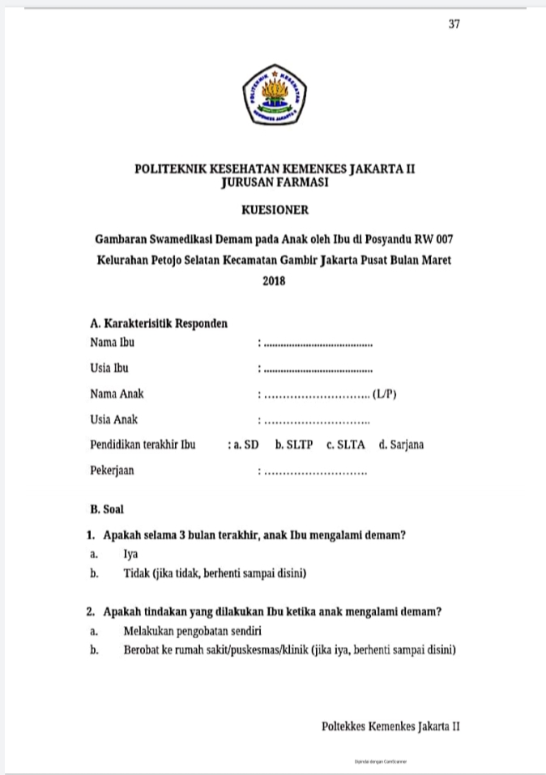

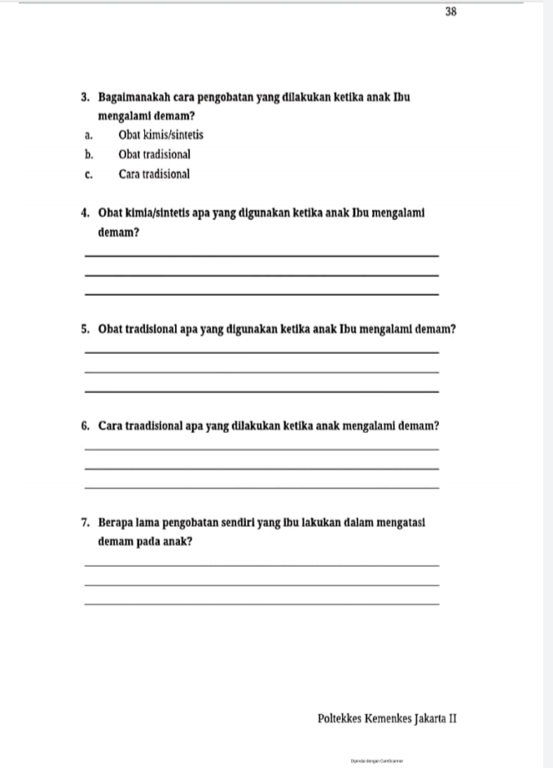

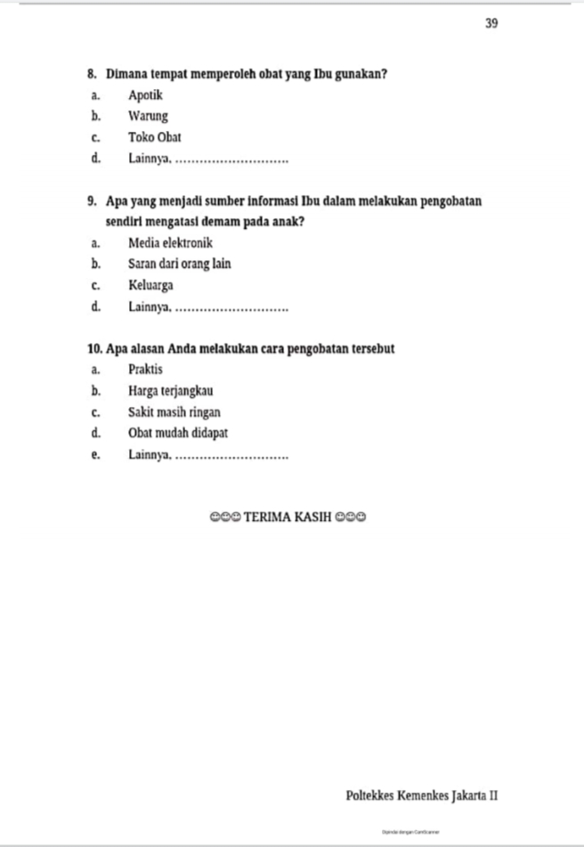

**Lampiran 2. Kuesioner Penelitian dari Referensi 17**

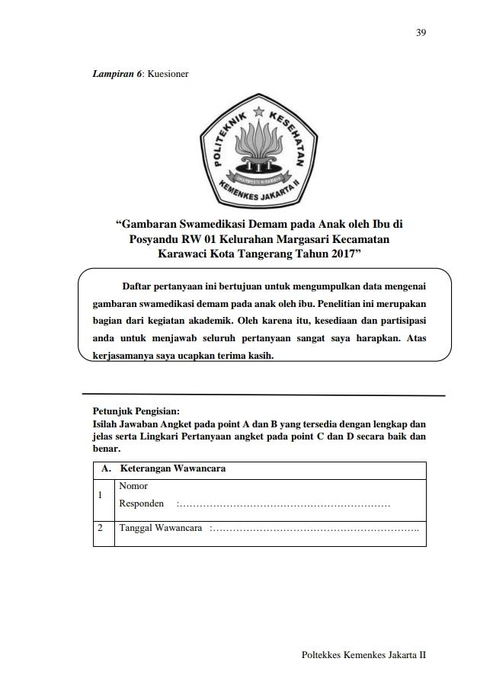

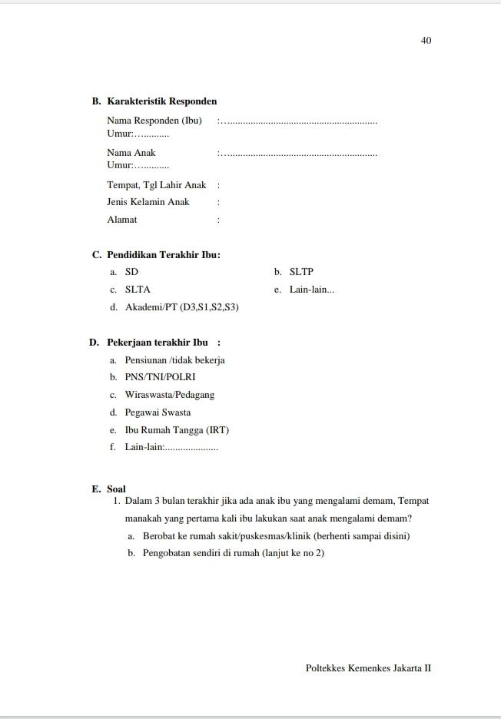

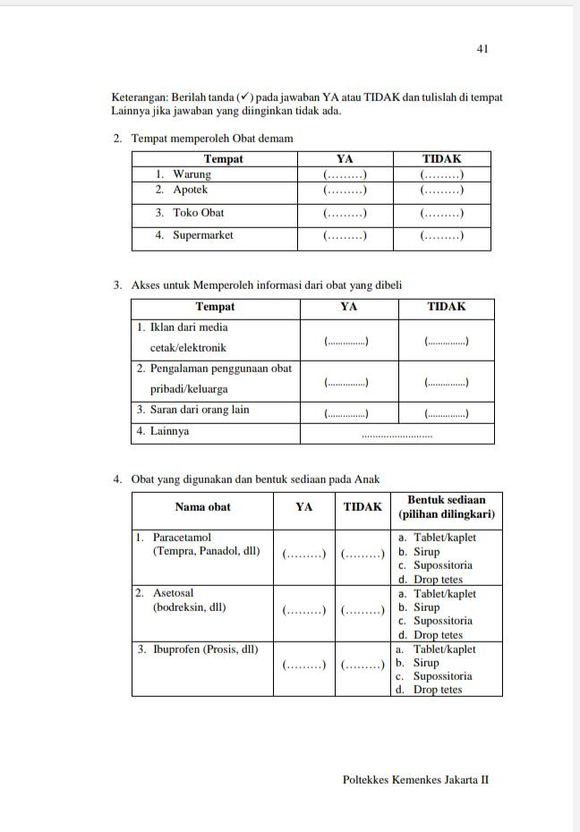

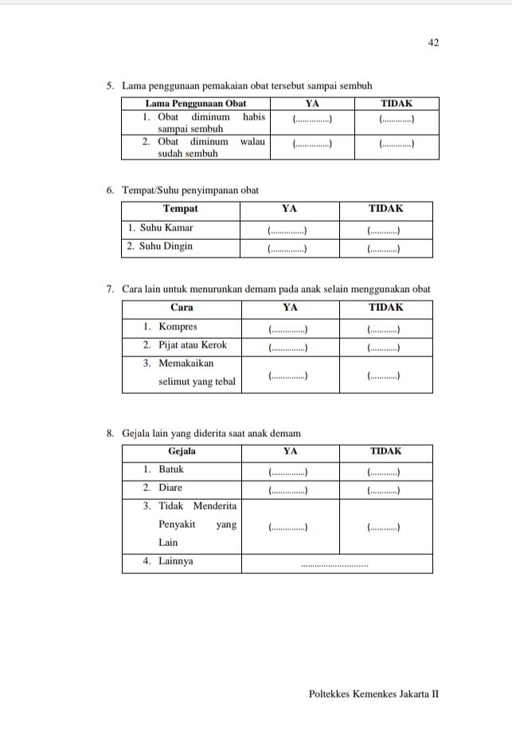

**Lampiran 3. Kuesioner Penelitian dari Referensi 20**

